МУНИЦИПАЛЬНОЕ  БЮТЖЕТНОЕ ОБРАЗОВАТЕЛЬНОЕ УЧРЕЖДЕНИЕ ДОПОЛНИТЕЛЬНОГО ОБРАЗОВАНИЯ  «ДЕТСКО-ЮНОШЕСКАЯ СПОРТИВНАЯ ШКОЛА «ЕРМАК»  _________________________________  Свердловская область, п. Тугулым, ул. Школьная, д.4 | 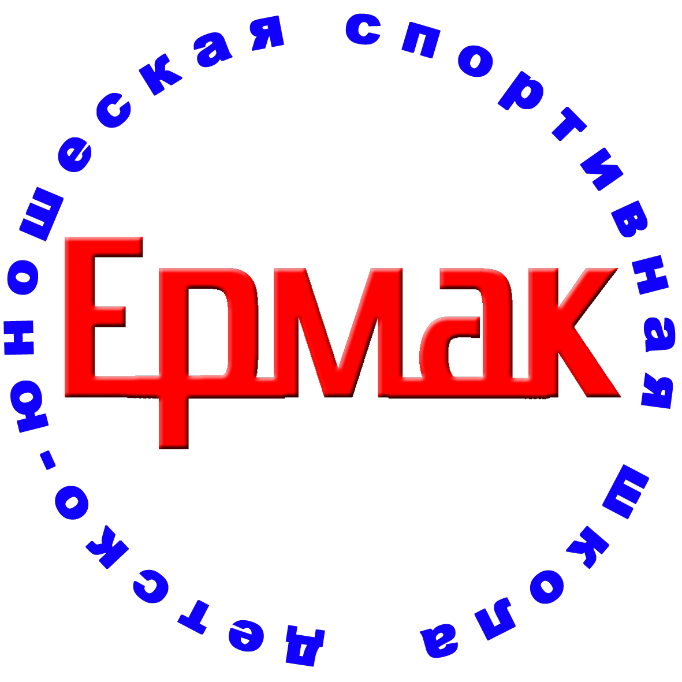  Директору  МБОУ ДО «ДЮСШ «ЕРМАК» Е.В. Дюпину  от ___________________________________  ___________________________________  ___________________________________  (Ф.И.О. родителя;  поступающего, достигшего 14 лет)

З А Я В Л Е Н И Е
о приеме в организацию дополнительного образования
В соответствии с частью 5 статьи 84 Федерального закона от 29 декабря 2012 г. N 273-ФЗ "Об образовании в Российской Федерации", Порядка приема на обучение по дополнительным общеобразовательным и предпрофессиональным программам в области физической культуры и спорта, утвержденного приказом Министерства спорта Российской Федерации от 13 сентября 2013 г. N 731,
Прошу принять в МБОУ ДО «ДЮСШ «ЕРМАК»
_____________________________________________________________________________,
(Фамилия. имя, отчество)
дата рождения ___. ___. _________г., класс ________
на обучение по программе: (нужное подчеркнуть) дзюдо; пауэрлифтинг; рукопашный бой; самбо; фитнес-аэробика
Приложение:
- Медицинское заключение, подтверждающие отсутствие у поступающего противопоказаний для освоения образовательной программы в области физической культуры и спорта от «___»________________ ________г.
- Копия документа, удостоверяющего личность родителя (законного представителя), поступающего, достигшего 14 лет.
- Копия свидетельства о регистрации ребенка по месту жительства или свидетельства о регистрации по месту пребывания
- Копия СЕРТИФИКАТА
Уникальный номер сертификата дополнительного образования: __________________________

С Уставом, лицензией, правилами внутреннего распорядка, правилами приема и отчисления, с образовательными программами МБОУ ДО ДЮСШ «Ермак», правами и обязанностями обучающихся ОЗНАКОМЛЕН.

Даю согласие на использование моих персональных данных, моего ребенка для информирования меня об его обучении, либо при необходимости связаться со мной по поводу моего ребенка. Срок действия моего согласия считать с момента подписания данного заявления. Отзыв настоящего согласия в случаях, предусмотренных ФЗ РФ от 27.07.2006 г. №152 ФЗ «О персональных данных», осуществляется на основании моего заявления.

Согласен на размещение на официальном сайте и группе ВКонтакте https://vk.com/public201166742 фотографий и видеосюжетов с участием моего ребёнка в игровых и режимных моментах во время нахождения детей в ДЮСШ и на иных мероприятиях. Создание сайта на базе и по материалам образовательной работы образовательного учреждения согласовано с администрацией.

«____» ___________________ ____________г.

_________________ (_________________________________)

